**A Lure, les services publics disparaissent les uns après les autres : « Ce sont toujours les mêmes qui trinquent »**

Par Robin Richardot (Lure (Haute-Saône), envoyé spécial) Publié le 14 septembre 2023 à 08h22, modifié le 14 septembre 2023 à 17h07

Reportage Tribunal de grande instance, commissariat, maternité… Depuis vingt-cinq ans, la sous-préfecture de Haute-Saône a perdu bien des offres de services publics, ce qui complique la vie des habitants. Des fermetures qui expliquent, en partie, la baisse démographique et le vote pour le Rassemblement national.

De l’aveu de plusieurs habitants, Lure est une *« ville morte »*. Un constat sévère pour cette petite sous-préfecture de la Haute-Saône, mais compréhensible quand on déambule en pleine journée sur l’avenue de la République, artère principale et commerçante, où les magasins fermés ou à vendre sont plus nombreux que les passants. Difficile d’imaginer cette même voie, en mai, gorgée de quelque 2 000 personnes venues manifester pour la préservation des services publics. Lors de ce week-end de mobilisation, environ 250 organisations syndicales, associatives et politiques avaient signé un appel pour *« un nouvel élan pour nos services publics ».*

Lire aussi l’archive (2012) : [A Lure, quand les services publics s'en vont](https://www.lemonde.fr/societe/article/2012/11/05/a-lure-quand-les-services-publics-s-en-vont_5981690_3224.html)

Le lieu n’a pas été choisi au hasard. Lure est *« une petite ville emblématique* [de la disparition des services publics]*, à laquelle on a porté des coups »*, une ville qui a aussi souffert du déclin de l’industrie autour du textile, résume Eric Houlley, maire socialiste depuis 2007. Son taux de pauvreté est de 20 %, son taux de chômage de 17 %. Lure subit une lente érosion démographique : elle est passée de 10 000 habitants au début du siècle à un peu moins de 8 000 en 2020. Une baisse qui s’explique notamment par la dissolution, en 1997, du premier régiment de dragons, dont la garnison se trouvait à Lure, et la disparition des centaines d’appelés du contingent qui animaient la ville. Le début d’une longue liste de services publics ayant déserté les lieux.

Le secteur de la santé paie un lourd tribut. L’hôpital [a perdu sa maternité en 1999](https://www.lemonde.fr/societe/article/2023/03/14/le-debat-sur-la-fermeture-des-petites-maternites-relance-par-l-academie-de-medecine_6165418_3224.html), son centre de soins intensifs en 2001, les urgences de nuit en 2003, la cardiologie et la chirurgie en 2004. Aujourd’hui, l’établissement est rattaché à l’hôpital de Vesoul, à 30 kilomètres. *« Dans une logique d’économie budgétaire et de rationalisation des services publics, les gouvernements successifs ont souhaité les regrouper dans des plus grands centres urbains pour les rendre plus efficaces et plus attractifs »*, souffle Eric Houlley.*« On nous dit qu’un cardiologue viendrait plus volontiers dans un grand centre hospitalier plutôt qu’à Lure,* enchaîne Laëtitia Maison, directrice générale des services de la collectivité. *En réalité, ça ne marche pas beaucoup mieux. »*

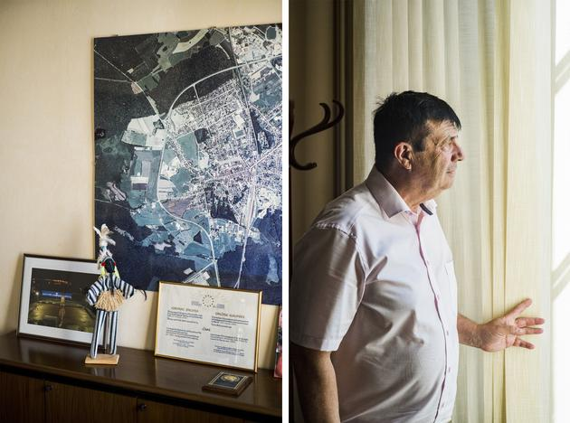Eric Houlley, le maire de Lure, le 7 septembre 2023. NICOLAS LEBLANC / ITEM POUR « LE MONDE »

Du côté des patients, l’exaspération prime face à cette disparition de l’offre de santé. *« Les urgences deviennent chaotiques,* témoigne Alexia Gimenez, 35 ans, habitante et commerçante à Lure. *On doit se débrouiller tout seul si un des enfants fait une crise nocturne. Et en journée, il y a trop d’attente parce qu’il n’y a pas assez de personnel. »* Pour consulter un spécialiste, certains vont jusqu’à Besançon, à une heure de route.

**« On a cassé quelque chose qui marchait bien »**

*« On fait tout pour saborder les services afin de les fermer pour mieux les regrouper »*, peste Michel Antony. A 73 ans, cet ancien enseignant au tutoiement facile est une figure du militantisme à Lure et dans tout le département. Fondateur du comité de vigilance pour le maintien des services publics de proximité en Haute-Saône, dont le siège est à Lure, le septuagénaire a lancé, mardi 12 septembre, une convention citoyenne locale pour réfléchir aux services publics pour les personnes âgées. Michel Antony est en colère, contre un service de radiologie *« qu’on a laissé crever et passer aux mains du privé »*, contre des restrictions, durant l’épidémie de Covid-19, qui sont devenues la norme pour réduire un peu plus l’accueil à l’hôpital, contre les structures mobiles d’urgence et de réanimation (SMUR) qui déposent parfois directement les accidentés à Vesoul, faisant baisser l’activité à Lure**,** ce qui permettrait de justifier, selon lui, des fermetures de services.

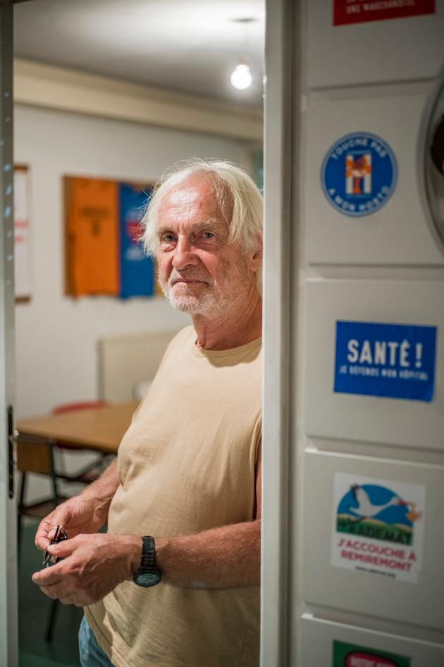Michel Antony, le président du comité de vigilance pour le maintien des services de proximité en Haute-Saône, à Lure, le 7 septembre 2023. NICOLAS LEBLANC/ITEM POUR « LE MONDE » Dans les locaux du comité de vigilance pour le maintien des services de proximité en Haute-Saône, à Lure, le 7 septembre 2023. NICOLAS LEBLANC / ITEM POUR « LE MONDE »

Dernièrement, Michel Antony s’inquiète surtout pour le service de neurologie. Il lui prédit une disparition d’ici à la fin de l’année. François Ziegler, ancien directeur du service, désormais installé en libéral à Belfort, partage les mêmes craintes. Le neurologue raconte avoir été empêché de prolonger son activité à Lure au-delà de l’âge légal de départ à la retraite, en 2022. Depuis, les patients sont renvoyés de plus en plus souvent vers Vesoul ou Besançon. *« Pour la première fois, le service a été fermé quinze jours cet été. Il est aussi fermé le vendredi, alors que depuis dix ans, on ne pouvait pas se le permettre tellement il y avait d’activité,* déplore le spécialiste. *On a cassé quelque chose qui marchait bien et ça va mourir tout doucement. »*

Lire aussi : Article réservé à nos abonnés [Julie Gervais, politiste : « La fermeture des services publics crée une sous-France de zones désertées, où les habitants se sentent hors jeu, humiliés »](https://www.lemonde.fr/politique/article/2023/09/14/julie-gervais-politiste-la-raison-d-etre-du-service-public-est-de-tenir-ensemble-les-membres-d-une-societe_6189321_823448.html)

En 2004, la ville a perdu son commissariat de police, qui comptait quarante fonctionnaires. Cette disparition a été plus ou moins compensée par une brigade de gendarmerie, avec le même effectif, mais qui couvre tout le bassin luron. Quatre ans plus tard, le tribunal de grande instance disparaît, à la suite de la réforme de la carte judiciaire. Le tribunal d’instance a été conservé. *« On ne s’en félicite pas trop : on a récupéré celui de Luxeuil-les-Bains, qui fermait à côté*, glisse Michel Antony. *On ne peut pas chanter victoire quand on déshabille à côté. »*

La fermeture de trop sera celle, en 2014, de la maison d’arrêt, pour des questions de sécurité. La décision a été prise par la ministre Christiane Taubira, venue sur place. Elle a évoqué la possibilité d’en reconstruire une, plus moderne. Mais le projet est tombé à l’eau, ne laissant aujourd’hui qu’une vaste friche arborée, entourée de grands murs d’enceinte. *« On a fait des manifestations pour le maintien de la prison, ça ne se voit nulle part ailleurs,* se souvient Michel Antony. *Ce n’est peut-être pas le service public le plus sexy, mais les gens comprennent que ça fait de l’emploi. Ça prouve surtout leur exaspération et leur sentiment de tout perdre. »*

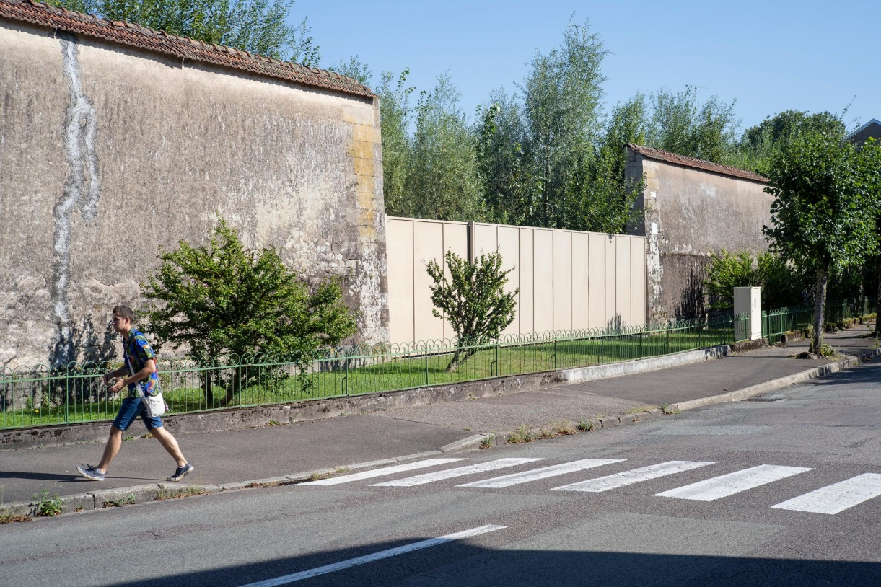L’ancienne maison d’arrêt de Lure, fermée en 2019. Ici, le 7 septembre 2023. NICOLAS LEBLANC / ITEM / NICOLAS LEBLANC / ITEM

**« L’Etat en veut à nos territoires »**

Au centre social et culturel Jeanne-Schlotterer, on tente de *« recoller les morceaux »* face à la disparition des permanences sociales. *« Pour des questions sur la retraite, les gens n’ont plus d’interlocuteurs directs. Tout passe par le numérique ou le téléphone. Idem pour la CAF »*, relate Frédérique Charbonnier, directrice du centre depuis quinze ans. Une difficulté dans ces territoires où l’illectronisme est répandu. La sous-préfecture**,** belle et grande bâtisse idéalement posée derrière un lac, donnant à l’ensemble une allure de carte postale,est devenue le symbole de ce tout-numérique. *« Si vous y allez, on vous dit de faire les démarches en ligne,* déplore Bryan Vincent, 24 ans, aide-soignant. *Ou alors, il faut aller à la préfecture* [à Vesoul]*, à trente minutes de route. »*

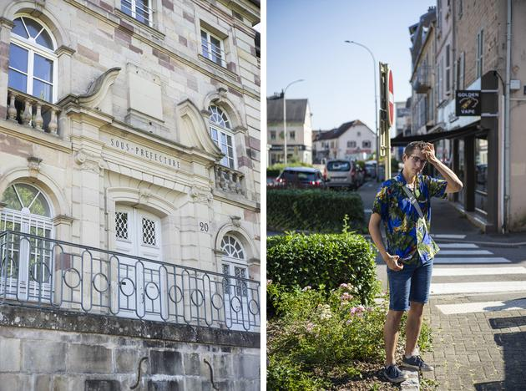A gauche, la sous-préfecture de Lure. A droite, Bryan Vincent, aide-soignant (le 7 septembre 2023).  NICOLAS LEBLANC / ITEM POUR « LE MONDE »

Aller ailleurs, donc, mais se retrouver à payer l’essence, en plus d’être pointé du doigt pour l’utilisation de la voiture, en pleine crise climatique. *« On a l’impression que ce sont toujours les mêmes qui trinquent et que l’Etat en veut à nos territoires »*, s’indigne Eric Houlley. Dans la population, le sentiment de fatalisme a conduit, en partie, à une montée des votes extrêmes. Marine Le Pen est arrivée en tête au premier tour de l’élection présidentielle de 2022 (31,34 % des voix, contre 21,69 % pour Jean-Luc Mélenchon et 21,57 % pour Emmanuel Macron) mais aussi au second tour (51,60 %).

*« La population se sent abandonnée par les classes dirigeantes et Marine Le Pen a su parler à ces perdants de la mondialisation »*, analyse Emeric Salmon, député Rassemblement national. Habitant à Lure depuis un an, il reconnaît qu’il a été parachuté lors des législatives de 2022. *« Il y avait une telle envie de dire non au macronisme qu’un inconnu comme moi a pu l’emporter »*, se félicite-t-il.

Permanence du Rassemblement national, située en face de la maire de Lure, le 7 septembre 2023. NICOLAS LEBLANC / ITEM / NICOLAS LEBLANC / ITEM

Le maire se veut tout de même optimiste. Il a obtenu la création d’un futur centre éducatif fermé et d’un établissement d’accueil médicalisé pour personnes adultes en situation de handicap. Il espère que cela conduira à la création d’environ 80 emplois, même s’il est conscient des problèmes d’attractivité. Alors l’élu et les habitants [se battent aussi pour ne pas perdre leur gare](https://www.lemonde.fr/m-le-mag/article/2022/04/01/gares-de-proximite-la-bataille-du-rail_6120191_4500055.html), face à la concurrence des lignes à grande vitesse, et ne pas compliquer encore plus les questions de mobilité – aucun bus, hors car scolaire le matin et le soir, ne dessert Lure.

Pour l’instant, le guichet a été maintenu, mais ses horaires ont été réduits, tout comme les passages du TER. *« Ce sont des combats homériques à mener,* assure Eric Houlley. *Néanmoins on sent que les logiques peuvent s’inverser, parce que l’Etat voit bien que la politique du démantèlement des services publics est un déflagrateur dans ces territoires sur le plan civique et électoral. Mais cela vient trop tard : les dégâts dans les services et dans les têtes ont déjà été faits. »*

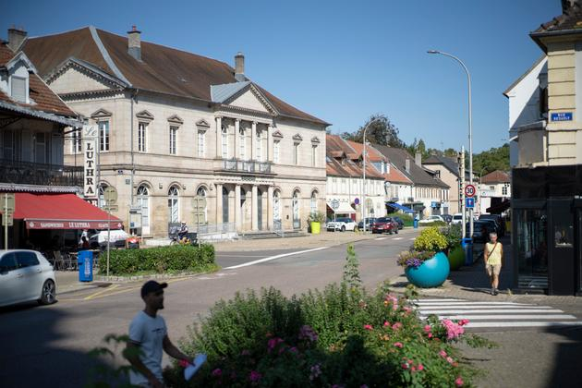Palais de justice de Lure, le 7 septembre 2023. NICOLAS LEBLANC / ITEM / NICOLAS LEBLANC / ITEM

Lire aussi notre reportage : Article réservé à nos abonnés [Les guichets France services, ou comment « ne pas anonymiser l’administration, qui doit garder un visage humain »](https://www.lemonde.fr/societe/article/2022/01/25/une-vraie-personne-plutot-qu-un-robot-des-guichets-france-services-pour-incarner-les-services-publics-en-milieu-rural_6110829_3224.html)

[Robin Richardot Lure (Haute-Saône), envoyé spécial](C:\\signataires\\robin-richardot\\)

<https://www.lemonde.fr/societe/article/2023/09/14/a-lure-les-services-publics-disparaissent-les-uns-apres-les-autres-ce-sont-toujours-les-memes-qui-trinquent_6189301_3224.html>